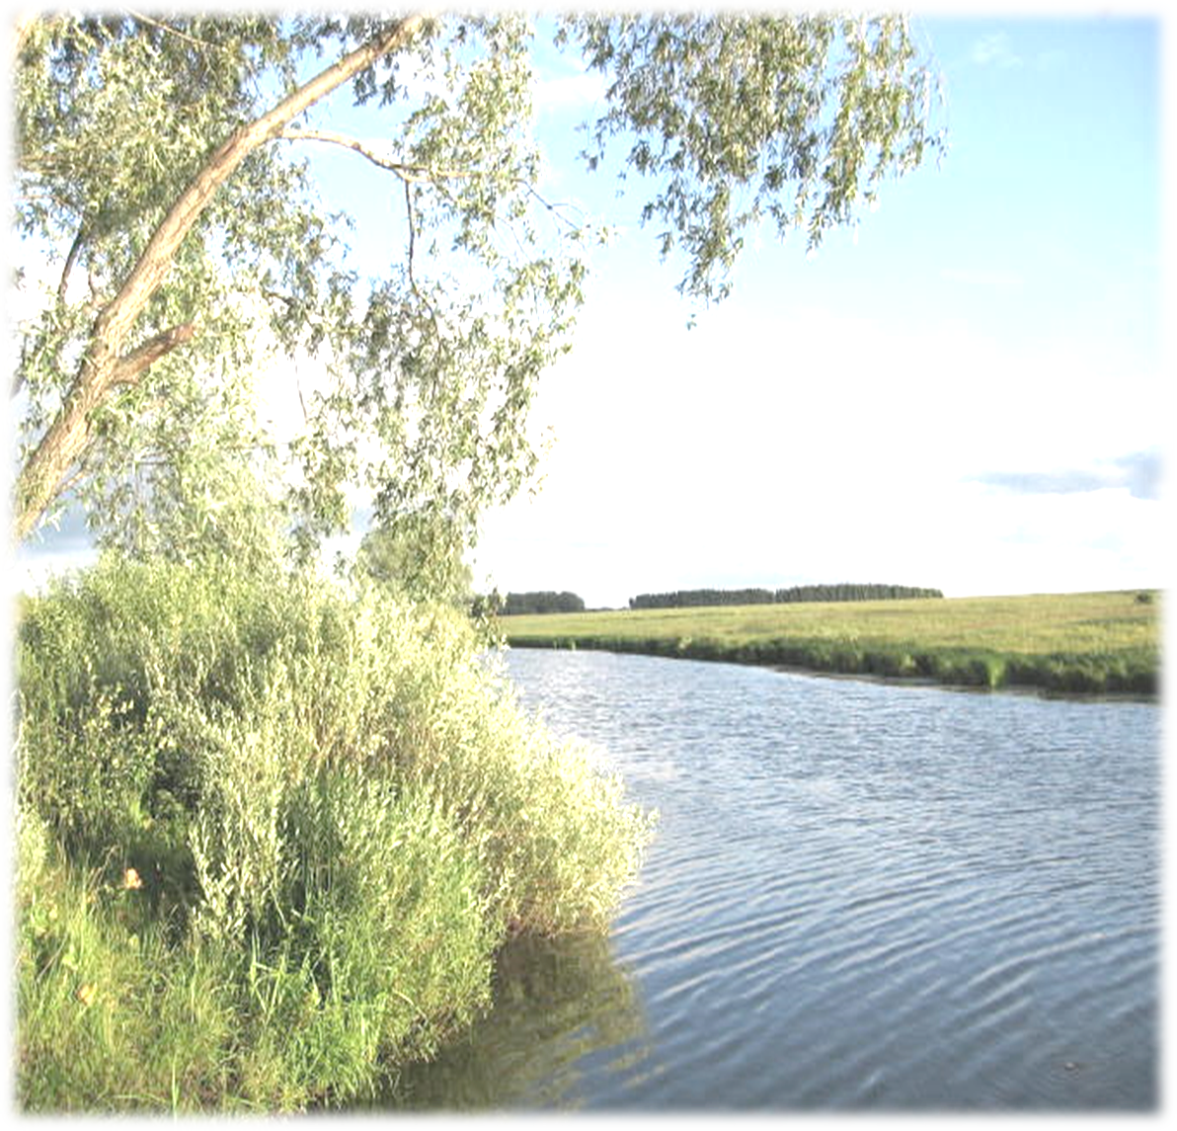



Паспорт проекта:
Название  Информация об авторе | «Мы живём с тобой в Поволжье».  Рузняева О.А. ведущий библиотекарь Кипецкой библиотеки, РМУК «Екатериновская межпоселенческая центральная библиотека».
Какую проблему решает проект | - недостаток краеведческой литературы в фонде библиотеки.  - недостаток информации по краеведческой тематике у учащихся школы  - привлечение к чтению краеведческой литературы учащихся школы;  - формирование краеведческой культуры и ее популяризация.
Цель проекта | Через систему информационно-библиотечных мероприятий сохранить историческую память и передать её подрастающему поколению
Задачи проекта | - сохранность и пополнение фонда краеведческих документов; - внедрение новых информационных технологий в краеведческую деятельность библиотек, создание новых видов электронной краеведческой продукции;  - совершенствование краеведческого СБА, в т. ч. организация краеведческих электронных картотек (фактографических и тематических) и ЭБД;  - поисковая и исследовательская работа и др.  - формирование интереса к отечественной истории, истории родного края.
Целевая аудитория проекта | Члены краеведческого клуба «Родные истоки», учащиеся школы, преподаватели школы, читатели библиотеки,  представители органов власти .
Основные мероприятия | В ходе реализации проекта проходят:  - беседы с электронными презентациями для школьников по краеведению, викторины, конкурсы, театрализованные представления, вечера и др.  - активизация поисковой деятельности читателей, подготовка ими исследовательских работ краеведческой тематики;  - ведение пресс-папок, альбомов по истории села.  - акции по сбору краеведческих материалов.  Работа краеведческого клуба «Родные истоки»
Период реализации | 2016 - 2018 гг.
Итог (ожидаемый итог) | Работа в рамках проекта - поможет познать историю родного края, полюбить его природу, понять жизненные процессы, культурные традиции, которыми жило и живёт его население.  - способствовать возрождению интереса к истории и культуре малой родины, восстановлению и сохранению памяти о своих корнях, основанных на воспоминаниях старожилов.  - воспитанию патриотических чувств, побудит к чтению краеведческой литературы, культивируя любовь и почитание к своей малой родине, своему народу, истории и позволит привлечь к чтению максимальное количество читателей.  - повысит эффективность библиотечно-информационного обслуживания, будет способствовать внедрению новых форм работы по историко-краеведческому просвещению.

Содержание проекта:
краткое описание проекта
Краеведение дает знания о прошлом и настоящем родного края, о жизни коренного населения, обычаях и нравах людей, особенностях быта и культурных традициях, о природе родной земли, воспитывает уважение к памятникам старины и гражданскую ответственность за судьбу родных мест. Продвижение краеведения и краеведческой литературы в целом – одно из направлений деятельности библиотеки. За эти годы проведено много различных по форме и содержанию мероприятий.
Библиотека целенаправленно развивает интерес к истории края, истории своей семьи, ведет пропаганду символики Саратовской области, Екатериновского района. Формирует фонд материалами по истории края.
Миссия краеведения - формирование гражданских чувств личности начинается с малого: бережного отношения к селу, району, городу, где живёшь; уважения к своей семье; сопричастности к происходящему вокруг; изучения истории и культуры родного края.
Актуальность
Актуальность выбранной темы обусловлена тем, что каждый человек обязан любить свою родину, отчизну. А Родину, страну, где человек родился и вырос, любят не «за что», а просто «потому что». Потому что это наша Родина. У каждого человека есть ещё так называемая «малая родина». Малая родина – это родной уголок, где ты живешь, природа, тебя окружающая, люди, живущие с тобой рядом. Улицы, дома малой родины напоминают о прошлом, учат любви к предкам и чувству долга перед потомками. Изучая историю края, в котором живешь, становишься духовно богаче, добрее.
Постановка проблемы:
Бывает, что человек родился на одной земле, но с малолетства живет в другом краю, который стал для него второй родиной. И такой человек в первую очередь должен знать историю этого края, его растительность, животный мир, быт и культуру жителей.
Ожидаемые результаты реализации проекта:
- Дополнить музейную экспозицию, краеведческие папки и альбомы, стенды, экскурсии проводить на более высоком уровне с использованием электронных ресурсов.
- развитие познавательных интересов, интеллектуальных и творческих способностей, стимулирование стремления знать как можно больше о родном крае, интереса учиться краеведению через тематические акции, конкурсы и другие мероприятия;
- воспитанию патриотических чувств, побудит к чтению краеведческой литературы, культивируя любовь и почитание к своей малой родине, своему народу, истории и позволит привлечь к чтению максимальное количество читателей;
- повысит эффективность библиотечно-информационного обслуживания, будет способствовать внедрению новых форм работы по историко-краеведческому просвещению.

